Thème : Internet / contenu - activités

Généralités : carte mentale du thème

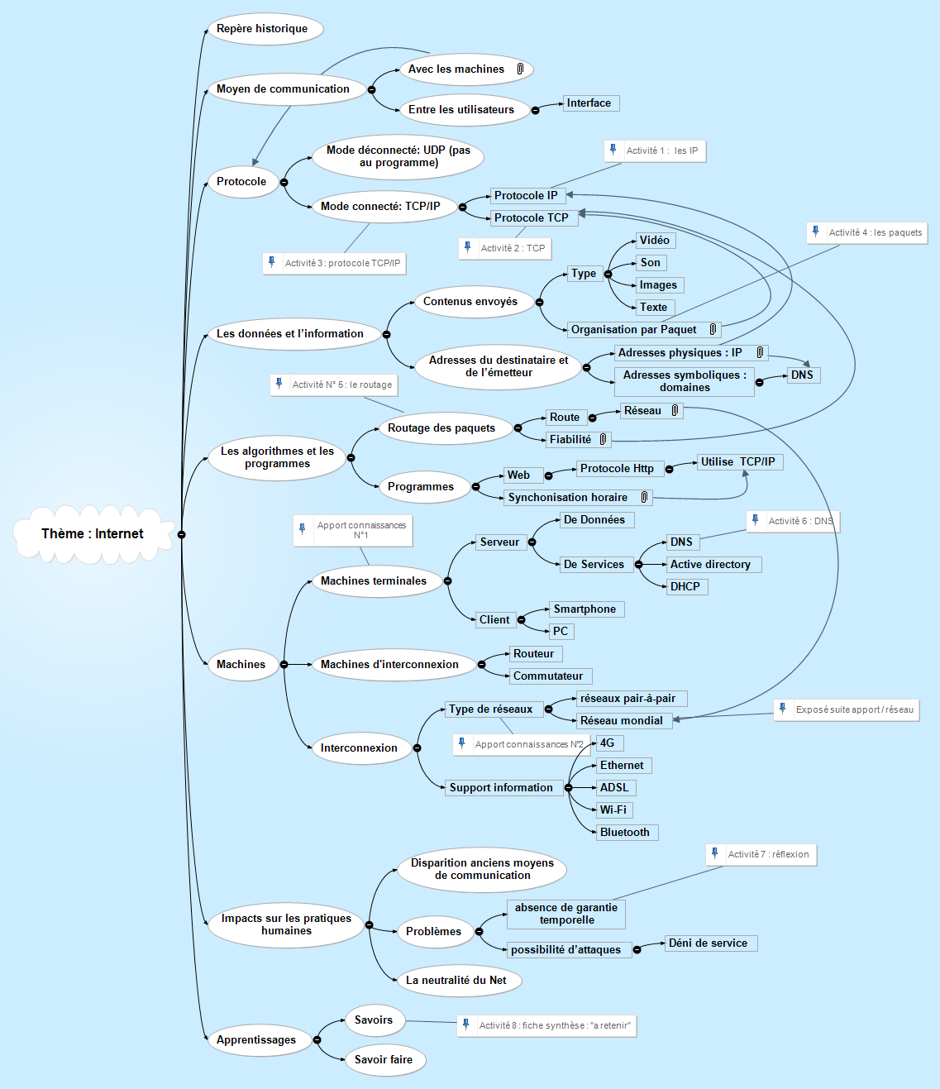

Présentation -Enjeux
« Grâce à sa souplesse et à son universalité, internet est devenu le moyen de communication principal entre les hommes et avec les machines. »

Proposition de plan pour le thème
Proposition d’une progression pédagogique du thème « INTERNET » :
(4 séances de 1h30)

Pré-requis : aucun, thème possible en début d’année

Séance 1

Objectifs :
Les machines sur les réseaux
Leurs références/configuration des machines

Apport de connaissances

Proposition : travail en classe entière sous forme de discussion

- Les machines (apport de connaissances) (1/4h) voir doc1 magister SNT.INTERNET0.2.4.docx (activité1)
Machines terminales : PC et données (serveur) notion de client /serveur
Machines de connexion : commutateur (local) + routeur (local mais plus utilisé sur la « toile »)
voir doc ressource prof SNT & reseau.doc (Christophe Revy)

- Les réseaux (apport de connaissances) (1/4h) demande d’exposé sur « réseau mondial »

Les réseaux : Topologie maillée = internet (WAN)
Topologie en étoile = réseau « local » ou d’entreprise (LAN)

Activité 1 : l’IP et le routage

en mode dématérialisé (1h) (à privilégier) :
- voir doc1 magister SNT.INTERNET0.2.4.docx (activité2 et plus)
- Jeu d’envoi de message (avec vue globale, et si on ne connaît pas le chemin à l’avance)
- Découverte du concept des tables de routage.
- Que se passe-t-il si le chemin le plus court est coupé ?
- Que se passe-t-il si le chemin est coupé en cours de route ? => nécessité du point de départ et d’arrivée.
- Bilan sur une trame IP, format d’une adresse IP, exemple de réseau
-Démo d’ipconfig sur le poste prof et du trafic réseau avec Wireshark (repérage des adresses IP source et destination).
- Avec PC : idem que la démo du prof

Séance 2
Objectifs :
Formalisme de la communication d’informations entre les machines terminales.

Activité 2 : le TCP

en mode dématérialisé (1/2h) :
- Jeu d’envoi de messages en rafale, éclatement des données et nécessité de les étiqueter pour les réordonner.
- Bilan de TCP/IP et notion d’encapsulation.
- Trame TCP avec IP
- Notion de sécurisation des données par Accusé de Réception ACK

Activité 3 : le TCP/IP

avec PC (1/2h) :
avec logiciel fourni Client/Serveur et Wireshark analyseur de trame
(trames de connexion d’envoi+ IP + data )
- Notion de sécurisation des données par Accusé de Réception ACK

Séance 3

Objectifs :
La communication d’informations entre les machines terminales à travers le monde. Notion de réseau et de réseau de réseaux, de masque de sous réseau et découverte du DNS et des noms de domaine (URL).

Activité 4 : consolidation des notions d’adressage IP, de réseau, de routage et découverte des masques.

avec PC (3/4h) :
Logiciel filius (David Roche) ou Cisco Packet Tracer
ipconfig, ping et traceroute (tracert).

Activité 5 : les URL et le DNS

avec PC (3/4h) :
commande tracert avec sauts vers serveur google.fr par exemple
commande route PRINT « ipdegoogle.fr »
utilisation du logiciel Open Visual Traceroute
(téléchargement : https://sourceforge.net/projects/openvisualtrace/
ou https://visualtraceroute.net/)

Séance 4

Objectifs :
Les enjeux d’internet

Activité 6 : la neutralité du réseau, ordre de grandeur du trafic des données et son évolution

avec PC (3/4h) :
A partir d’un article (Zdnet) et d’un compteur de connexions, les élèves produisent un diaporama.
Certaines productions peuvent être visualisées.

Activité 7 : les réseaux pair-à-pair

en mode dématérialisé (1/2h) :
Les différences entre une architecture Client /Serveur classique et les réseaux pair à pair et les dangers inhérents à leurs usages.

Exemple de fiche de synthèse pour le thème
Référentiel pour rappel :

Proposition de synthèse du thème :
Prendre un temps à chaque fin d’activité pour rédiger et/ou compléter collectivement la synthèse de l’activité. C’est construire pas à pas la synthèse du thème. Voir doc synthèse en exemple.

Évaluation
Temps pour l’évaluation
Doc à réaliser/compléter

